ASSUNTO: SOLICITO AO EXMO. PREFEITO CARLOS NELSON BUENO PARA QUE JUNTO AO DEPARTAMENTO COMPETENTE QUE SEJA REALIZADO MELHORIAS NAS RUAS DO JARDIM CALIFÓRNIA.

DESPACHO:

SALA DAS SESSÕES ______/______/______

PRESIDENTE DA MESA

INDICAÇÃO Nº. , DE 2010.

SENHOR PRESIDENTE,
SENHORES VEREADORES,

INDICO ao Exmo Senhor Prefeito Municipal Arquiteto Carlos Nelson Bueno para que junto ao Departamento competente seja realizado melhorias nas ruas do Jardim Califórnia.
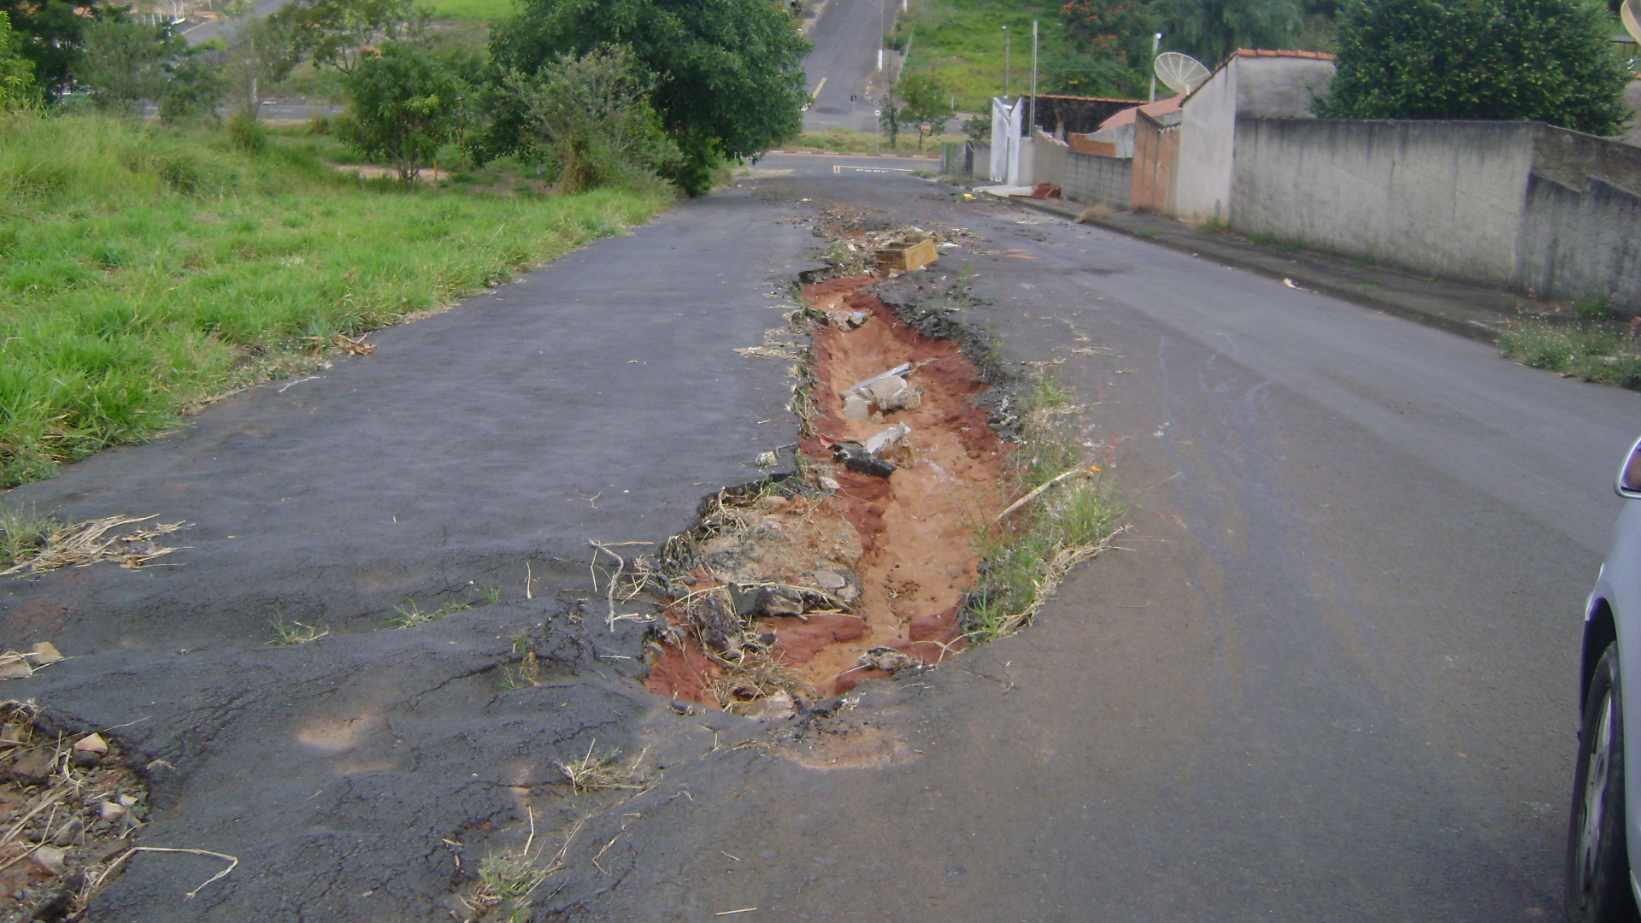

Sala das Sessões “Vereador Santo Rotulli” em 15 de abril de 2010

VEREADOR LUÍS ROBERTO TAVARES

